Преподавателям
струнно-смычкового отделения!

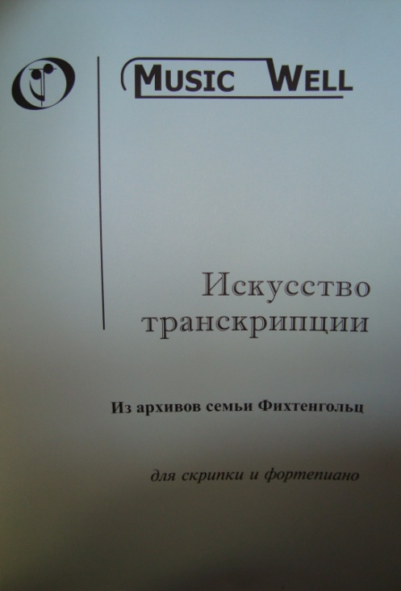
Искусство транскрипции (из архивов семьи Фихтенгольц) для скрипки и фортепиано.
Михаил Фихтенгольц автор многочисленных транскрипций, входящих в репертуар известнейших скрипачей мира: первым опытом в этой области была фортепианная Соната Д. Скарлатти, затем последовала транскрипция вальсов И. Штрауса, написанная под впечатлением популярного в предвоенные годы фильма «Большой вальс». В более поздний период своей жизни М.И. Фихтенгольц создал ряд обработок, входящих в золотой фонд виртуозной скрипичной литературы наряду с обработками Ф. Крейслера, Я. Хейфеца: «Триана» И. Альбениса (из симфонической сюиты «Иберия»), Пять пьес из балета «Золушка С. Прокофьева, Два танца из балета А. Хачатуряна «Гаяне», обработки двух фортепианных этюдов А. Скрябина и др.
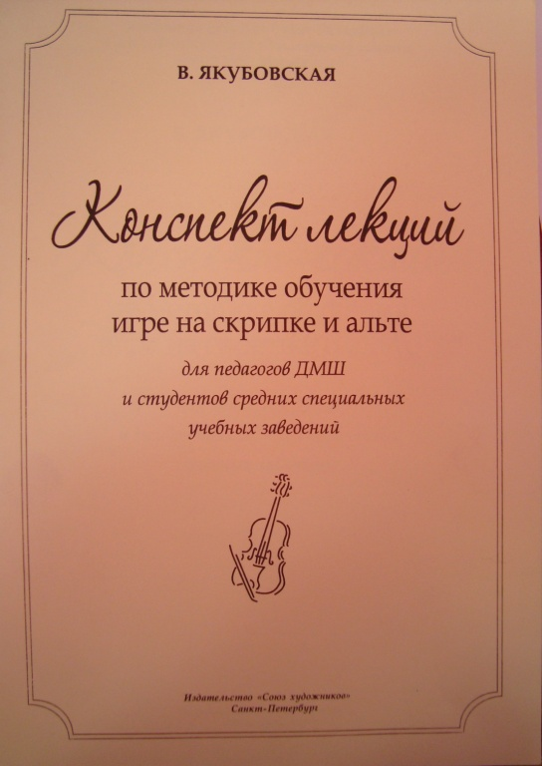
Все пьесы, сохраняя особенности оригинала, очень органичны и удобны для исполнения на скрипке. В данном издании представлены, помимо известных исполнителям и публике, произведения из архива семьи Фихтенгольц, ранее не изданные.

В. Якубовская. Конспект лекций по методике обучения игре на скрипке и альте (для педагогов ДМШ и студентов ССУЗов).
Большое значение в современной музыкальной педагогике приобретает использование достижений общей и детской психологии. Так, на новом уровне продолжаются исследования музыкальных способностей ученика; раскрывается значение личности в искусстве, интересно рассматривается работа на музыкальным произведением и многое другое, в То же время достижения физиологии позволяют ещё глубже понять соотношение слуховой метод обучения музыканта. В связи с этим возникла потребность разработать практическую систему воспитания музыканта-исполнителя, с первых шагов обучения которого в основе лежал бы принцип гармоничного развития слуховой и двигательных сторон в их органичном взаимодействии. Необходимым условием успеха в этом направлении должно стать внимание педагога к индивидуальным особенностям ученика.

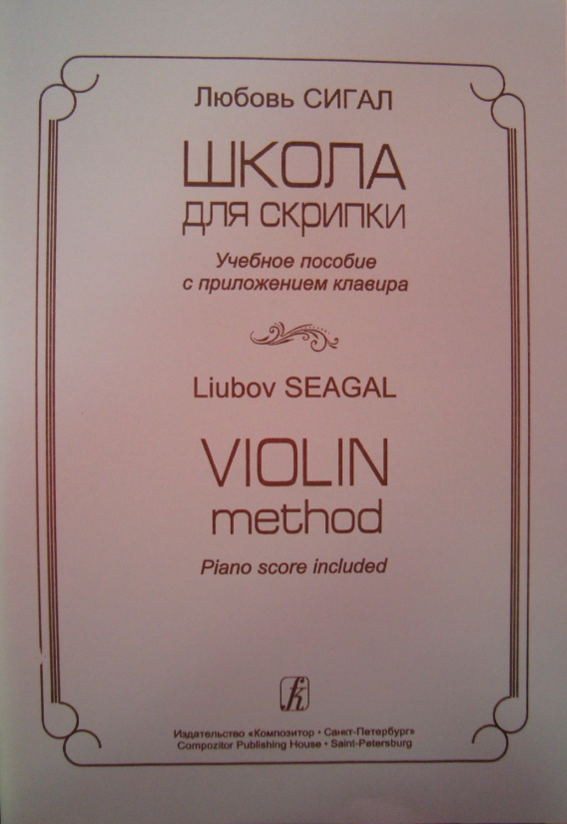
Л. Сигал. Школа для скрипки. Учебное пособие с приложение клавира.
Выпускаемая издательством школа для скрипки Л.М. Сигал для начинающих ребят-скрипачей, изученная и разработанная оркестровой предметной методической комиссией Дома художественного воспитания в Ленинграде, является первой попыткой выйти из типа обычных школ и дать учебное пособие, построенное на стремлении понять психологию ребенка, начинающего изучать столь сложный музыкальный инструмент как скрипка.

